Кроссворд «История развития знаний о строении и функциях организма человека»

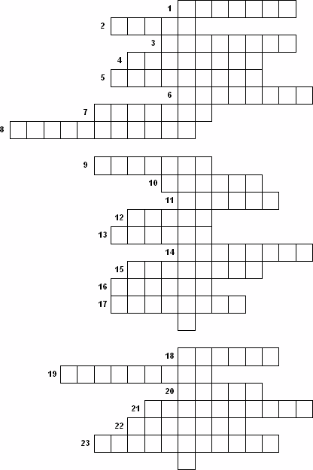
1.Ученый и врач, написавший энциклопедический труд «Канон врачебной науки».
2.Автор руководства по анатомии «Курс анатомии».
3.Ученый, впервые тщательно описавший строение многих костей, мышц, органов слуха, зрения.
4.Один из первых отечественных ученых – анатомов, автор многих анатомических терминов, работ о телосложении человека, строении и функциях желудка.
5.Ученый, сформулировавший учение о четырех типах телосложения и темперамента.
6.Ученый, открывший альвеолы капилляры и доказавший, что они являются связующим звеном между артериями и венами легких.
7.Основоположник современной систематической анатомии человека.
8.Эпоха, где науки достигли особых успехов, в том числе и анатомия.
9.Автор многих сочинений по теоретической анатомии, в которых исследовалась взаимосвязь функций органов и их строения.
10.Исследователь доказавший, что нервы состоят из скопления тонких нервных волокон.
11.Профессор Московского университета, исследовавший индивидуальную изменчивость борозд и извилин головного мозга, органы чувств, издал учебник по анатомии человека, переиздававшийся 14 раз.
12.Ученый издавший первый учебник по анатомии.
13.Анатом, изучавший окольные пути тока крови, нервы многих органов. Автор известного учебника по анатомии человека.
14.Художник, математик, инженер, изучавший пропорции тела, составивший классификацию мышц, сделавший огромное количество рисунков костей, мышц, сердца и других органов и научно описавший их.
15.Харьковский анатом, разработавший новый метод исследования нервов сердца, желудка. Изобрел новый метод бальзамирования.
16.Создатель новой отрасли науки – топографической анатомии.
17.Исследователь, изучавший строение пищевода, гортани, описавший венозные клапаны.
18.Английский ученый доказавший, что кровь движется по замкнутому кругу.
19.Автор руководства по анатомии «К познанию строения человеческого тела».
20.Древнеримский врач анатомию человека на животных.
21.Знаменитый ученый грек дал название главному кровеносному сосуду – «аорта», утверждавший, что кровь образуется в печени и оттуда поступает к сердцу, где согревается и по венам оттекает ко всем органам тела.
22.Российский ученый, высказывающий мысль, об общности происхождения животных и человека.
23.Российский ученый, переведший на русский язык труды Везалия.

